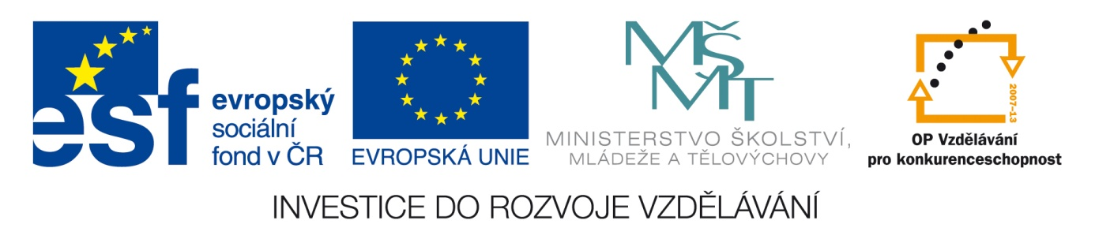

**Projekt: CZ.1.07/1.5.00/34.0927 - Moderní škola**

**Gymnázium, České Budějovice, Jírovcova 8**

**OP Vzdělávání pro konkurenceschopnost**

* + **Autor:**
  + **Datum (období) vytvoření:**
  + **Ročník:**
  + **Vzdělávací oblast, klíčová slova:**
  + **Hodinová (minutová) dotace:**
  + **Použité nástroje a pomůcky:**
  + **Anotace, způsob použití:**